Gümüşhane İl Afet ve Acil Durum Müdürlüğü 2017 Yılı Faaliyet Raporu

OLAY TÜRÜ | OLAY SAYISI | SAĞ | ÖLÜ | AÇIKLAMA
TRAFİK KAZASI | 55 | 87 | 7 | 01.01.2017 tarihinden 31.12.2017 tarihine kadar toplam 55 olaya müdahale edilmiş. Bu olaylarda 87 vatandaşımız yaralanmış, 7 vatandaşımız ise hayatını kaybetmiştir.
MAHSUR KALMA | 12 | 50 | 0 | 01.01.2017 tarihinden 31.12.2017 tarihine kadar toplam 12 olaya müdahale edilmiş. Bu olaylarda 50 vatandaşımız kurtarılmıştır.
HEYELAN, GÖÇÜK, İŞ KAZASI | 8 | 1 | 2 | 01.01.2017 tarihinden 31.12.2017 tarihine kadar 8 olaya müdahale edilmiş, 1 vatandaşımız yaralanmış, 2 vatandaşımız ise hayatını kaybetmiştir.
KAYIP | 7 | 3 | 4 | 01.01.2017 tarihinden 31.12.2017 tarihine kadar toplam 7 olaya müdahale edilmiş. Bu olayda 3 vatandaşımız sağ olarak bulunmuş ve 4 vatandaşımız hayatını kaybetmiştir.
DEPREM, BOĞULMA, ÇIĞ, SEL, İNTİHAR GİRİŞİMİ VE DİĞER OLAYLAR | 4 | 5 | 2 | 01.01.2017 tarihinden 31.12.2017 tarihine kadar toplam 4 olaya müdahale edilmiş. Bu olaylarda 5 vatandaşımız sağ olarak kurtarılmış ve 2 vatandaşımız hayatını kaybetmiştir.
TOPLAM | 86 | 146 | 15 | 01.01.2017 tarihinden 31.12.2017 tarihine kadar toplam 86 olaya müdahale edilmiş. Bu olaylarda 146 vatandaşımız sağ olarak kurtarılmış, 15 vatandaşımız ise hayatını kaybetmiştir.
2017 yılı içerisinde Müdürlüğümüz arama ve kurtarma ekibi tarafından toplam 86 olaya müdahale edilmiş ve bu olaylarda 146 vatandaşımız sağ olarak kurtarılmış, 15 vatandaşımız ise hayatını kaybetmiştir.

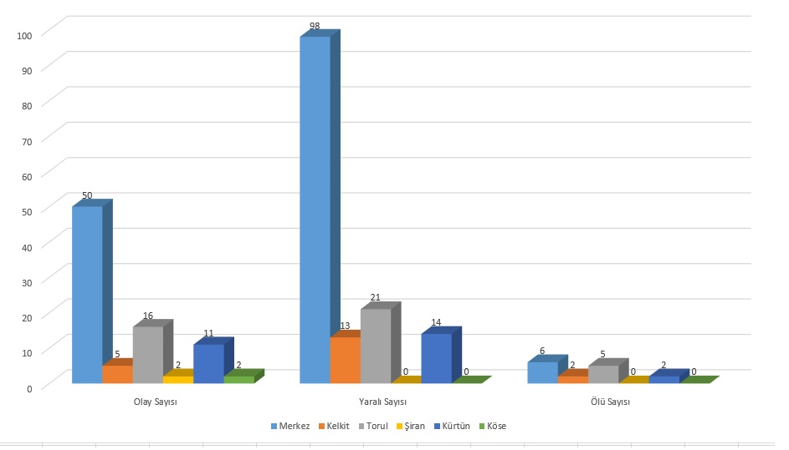

Mesut BAYRAK
İl Afet ve Acil Durum Müdürü

